附件8
其他相关事宜办理指南

一、来校报到派遣费报销
来校报销派遣费请参见《西南大学国内差旅费管理办法》第30条规定：http://cwc.swu.edu.cn/s/cwc/xxgzzd/20160831/1359132.html
具体步骤：
①按规定准备好报销票据；
②登录校内门户，进入“财务平台”，点击“网上预约报账”——“报销单管理”——“申请报销单”，网上自助填报。项目编号—部门编号：5210100006。网上自助报销使用说明：http://cwc.swu.edu.cn/s/cwc/fwzn/20121014/278850.html）；

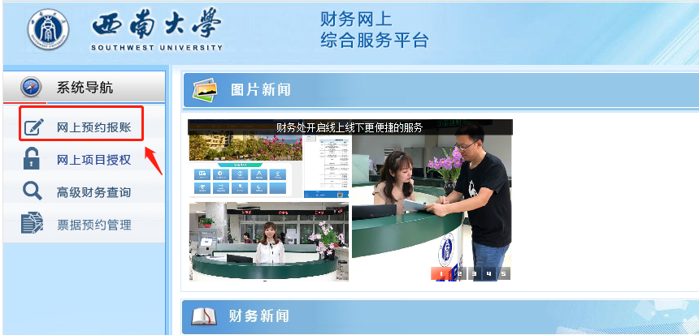
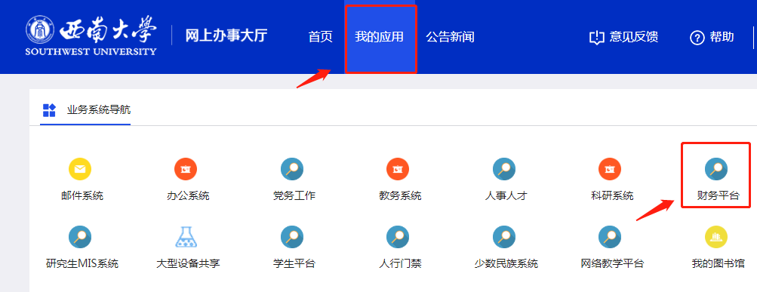
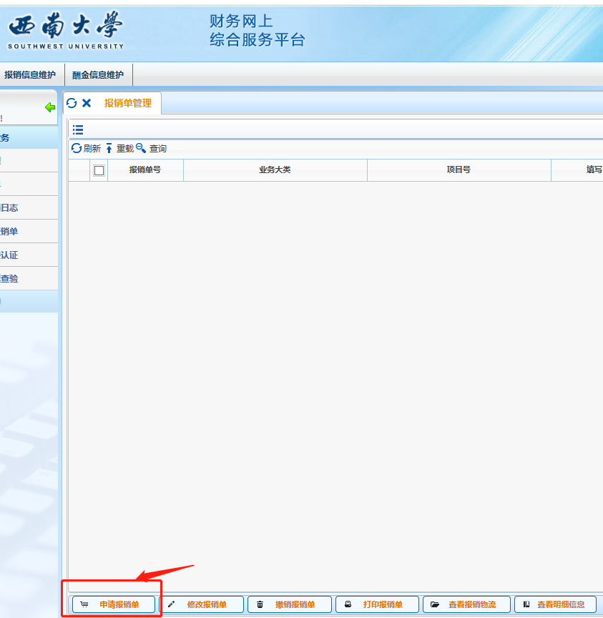
③将填好的报销单下载打印，本人在经办人处签字，并将相关票据粘贴于报销单背面；
④将准备好的单据交到人力资源部，2个月集中办理一次（联系人：孙老师，68253486，人力资源部107室）。
二、博士待遇兑现
（一）安家补助
报到后，由人力资源部直接兑现，无需申请填表：
人力资源部105室（吴老师，68254558）
（二）博士启动项目申报（教师岗人员）
可参见（具体以当年通知为准）：http://renshi.swu.edu.cn/s/renshi/index2/20200302/4027603.html
博士启动项目申报：人力资源部131室（樊老师，68367955）
社科处317室（王老师，68254471）
科技处127A（谢/周老师，68254913）
三、户口迁移事宜
涉及落户学校集体户口的，相关事宜详见附件8-1。
四、研究生导师事宜
通过引进人才特别评聘晋升高级职务人员，请关注研究生院导师增列相关通知，及时咨询并准备导师增列相关申请材料；已具备导师资格的，请及时到研究生院进行导师资格确认和登记。
五、其他未尽事宜
其他未尽事宜，可咨询二级单位、相关职能部门。
校查号台：68252000。

附件：户口迁移办理须知（附后）

附件8-1
户口迁移办理须知
（入职报到手续完成后）
一、毕业派遣生；博士后出站人员
1.毕业派遣证复印件（正反面复印在A4纸单面）；博士后证书、人力资源与社会保障局介绍信、在职证明等；
2.《户口迁移证》（市内《常住人口登记表》）或户口原件、复印件（报批入户30个工作日）；
3.最高学历证书、最高学位证书原件；
4.身份证原件、复印件；
5.国资处有房或无房证明；
6.结婚证复印件（已婚人员）。
二、干部调动（含留学回国）人员（30个工作日签发《准迁证》）
（一）学校办理流程及材料
1.重庆市人员调动报批表（一式3份）
2.最高学位学历证书（复印件1份）
3.结婚证（复印件1分，已婚随迁人员提供）；
4.子女出生医学证明书（复印件1分，随迁未成年子女提供）
《重庆市人员调动报批表》到人力资源部人事科（行署楼B栋107室）领取，本人填写信息至随迁人员栏后，请所在二级单位在“业务考察情况及调入意见栏”签署意见并加盖二级单位公章后，附上如上材料，交回人力资源部。
人力资源部定期报市人社局审批，批准后通知申请人员前来领取入户相关材料。
（二）派出所所需材料
带齐以下材料交至派出所进行办理：
1.重庆市人员调动报批表、重庆市人员调动入户通知、重庆人员调动入户登记表
2.本人及随迁人员户口、身份证原件及复印件
3.结婚证原件及复印件、子女出生医学证明书原件及复印件
4.后勤保障部开具有房或无房证明（廖老师/王老师：68251295）
三、留学回国（已注销户口）人员（30个工作日恢复户口）
1.引进人才相关文件手续等（人力资源部加盖公章）
2.注销地派出所出具注销户口证明（加盖户口专用章）
3.护照原件及复印件（中国护照、外籍护照）
4.北碚区侨办：入户通知书（华侨：外国永久居住权、美国绿卡）
5.后勤保障部有房或无房证明

（天生派出所，联系电话：68316061）

